**BANCO DE PREGUNTAS**

40

**APELLIDOS Y NOMBRES:**………………………………………………………………..

**ÁREA:** Matemática **CURSO:** 3° Primaria A

**FECHA:** ……………/………………/2025 **NOTA**:

**Medidas de tiempo**

1. **Escribe los números ordinales que faltan**

|  |  |  |  |
| --- | --- | --- | --- |
| **1°** | **PRIMERO** | **11°** |  |
| **2°** |  | **12°** |  |
| **3°** |  | **13°** | **DÉCIMO TERCERO** |
| **4°** | **CUARTO** | **14°** |  |
| **5°** |  | **15°** |  |
| **6°** |  | **16°** | **DÉCIMO SEXTO** |
| **7°** |  | **17°** |  |
| **8°** | **OCTAVO** | **18°** |  |
| **9°** |  | **19°** | **DÉCIMO NOVENO** |
| **10°** |  | **20°** |  |

1. **Resuelve los siguientes ejercicios de adición.**

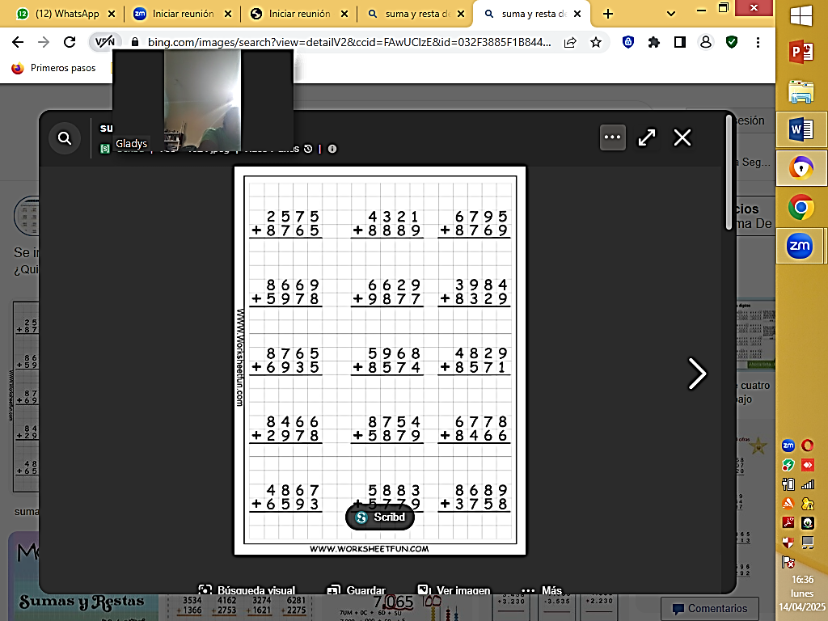

1. **Resuelve los siguientes ejercicios de sustracción**

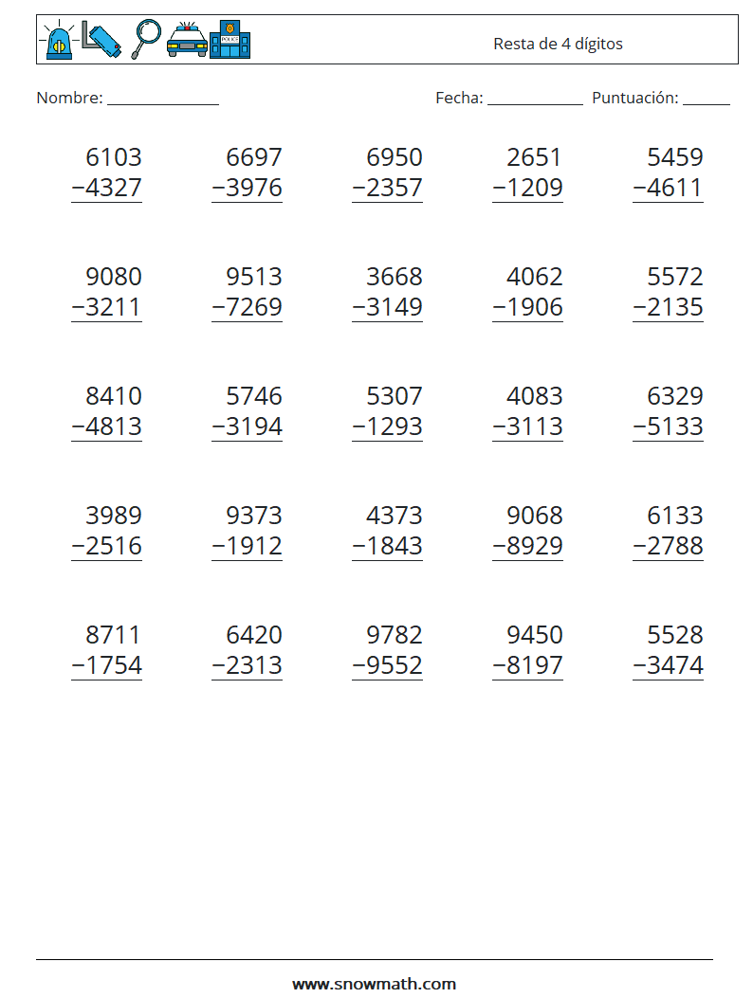

1. **Dibuja las manecillas correctamente.**

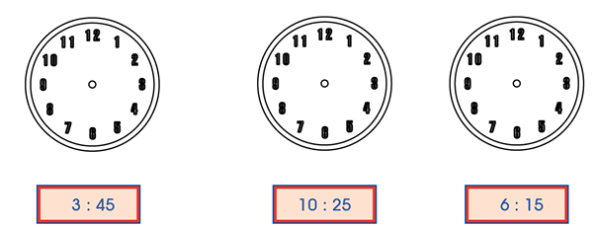

**Valor posicional de los números**

1. **Unimos con líneas las cantidades que corresponda.**

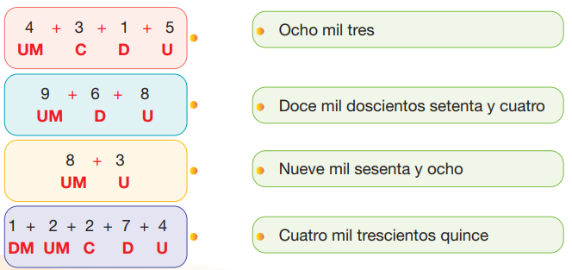

1. **Números pares**

**Completa los números que faltan:**

**PARES**

|  |  |  |  |  |  |  |  |  |  |
| --- | --- | --- | --- | --- | --- | --- | --- | --- | --- |
| **96** |  | **100** |  | **104** | **106** |  | **110** |  |  |
| **116** | **118** |  | **122** |  |  | **128** |  |  | **134** |

1. **Números impares**

**IMPARES**

|  |  |  |  |  |  |  |  |  |  |
| --- | --- | --- | --- | --- | --- | --- | --- | --- | --- |
| **115** |  | **119** | **121** | **123** |  | **127** | **129** |  |  |
|  | **137** |  |  |  | **145** |  |  | **151** |  |

1. **Recta numérica**

**María tiene 7 años y su hermano Roberto tiene el doble de su edad. ¿Cuántos años tiene Roberto?**

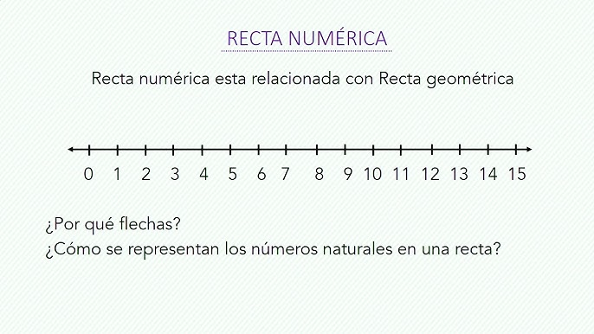

**Nila tiene 14 años y su primo la mitad de su edad. ¿Cuántos años tiene su primo?**



**9. Escribe la mitad, doble y triple de los siguientes números**

|  |  |  |  |
| --- | --- | --- | --- |
| **Número** | **Mitad** | **Doble** | **Triple** |
| **80** |  |  |  |
| **30** |  |  |  |
| **20** |  |  |  |
| **50** |  |  |  |
| **60** |  |  |  |
| **70** |  |  |  |
| **40** |  |  |  |
| **10** |  |  |  |
| **90** |  |  |  |

**10. Escribe en los espacios el signo que corresponda.**

**Mayor > menor < igual =**

|  |  |  |
| --- | --- | --- |
| 18 |  | 81 |
| 43 |  | 39 |
| 64 |  | 27 |
| 23 |  | 26 |
| 13 |  | 17 |
| 86 |  | 39 |
| 42 |  | 24 |
| 60 |  | 90 |
| 35 |  | 35 |
| 69 |  | 96 |

|  |  |  |
| --- | --- | --- |
| 42 |  | 41 |
| 71 |  | 70 |
| 18 |  | 57 |
| 29 |  | 19 |
| 63 |  | 44 |
| 27 |  | 27 |
| 69 |  | 90 |
| 38 |  | 43 |
| 17 |  | 71 |
| 94 |  | 94 |